露營 - 裝備選購與使用

露營 - 裝備選購與使用
分類：露營與營地 · 作者：陳志南

一、裝備選購與使用
選購適當的、優質的裝備，對於野外生活品質的提高是有相當幫助的，因為，他可以使我們的身體受到更多的保護，也可以使我們的需求獲得更普遍的滿足，但是，要如何判斷自己所準備的戶外裝備是不是適合自己的需求呢？以下，我們將針對重要的裝備為大家做一個簡單的介紹，大家可以依照自己的需求而做適當的選擇。

（一）背包
這裡所說的背包是指登山健行或露營活動所使用的背包，與一般通勤、上學的書包或時尚背包不同。登山背包必須能將數十公斤的裝備重量適切分散到肩、背、臀部，讓人能長時間負重行走而不受傷；它的設計重點是背負系統、容量配置、結構強度，而非外觀美感。
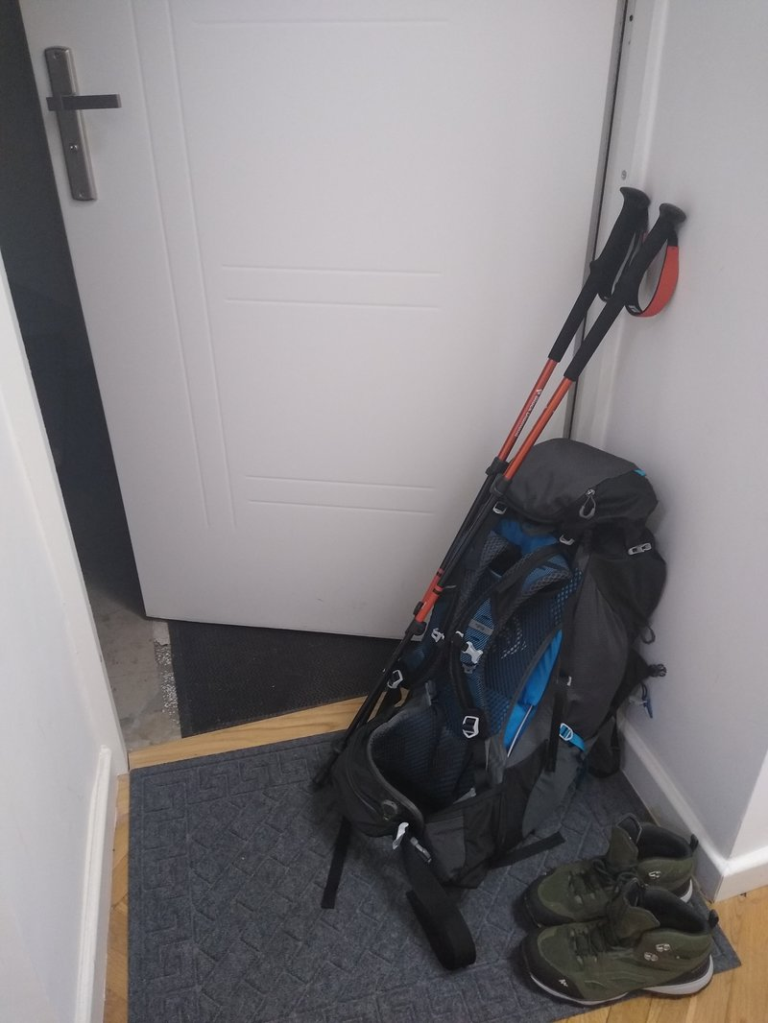
背包與登山杖、靴
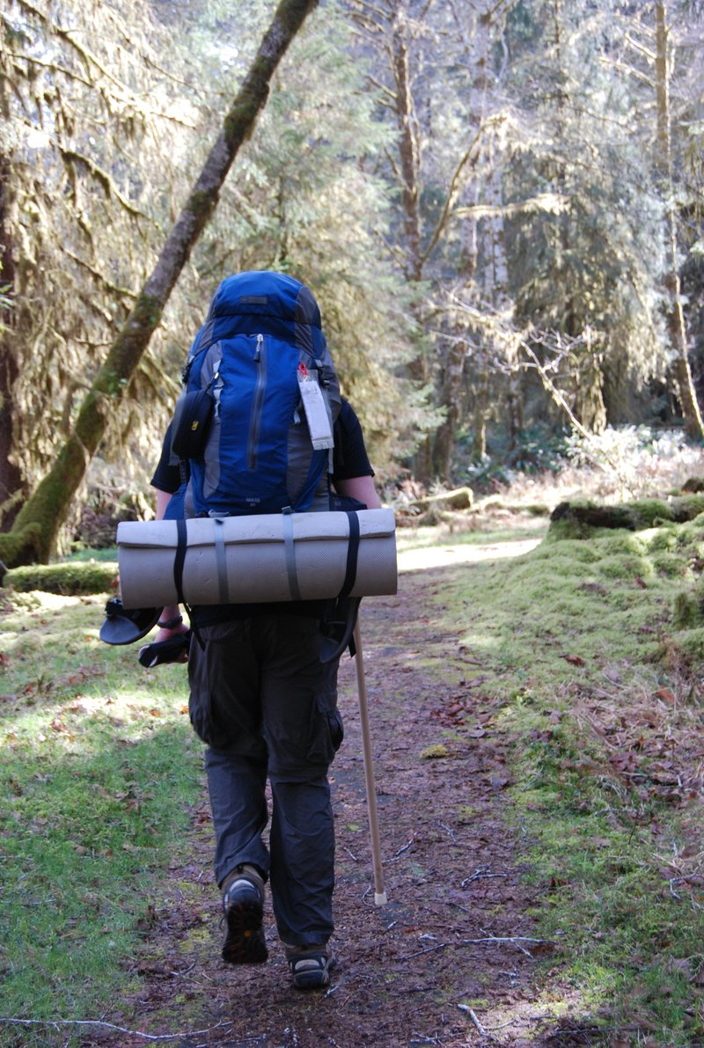
長程縱走的裝備配置
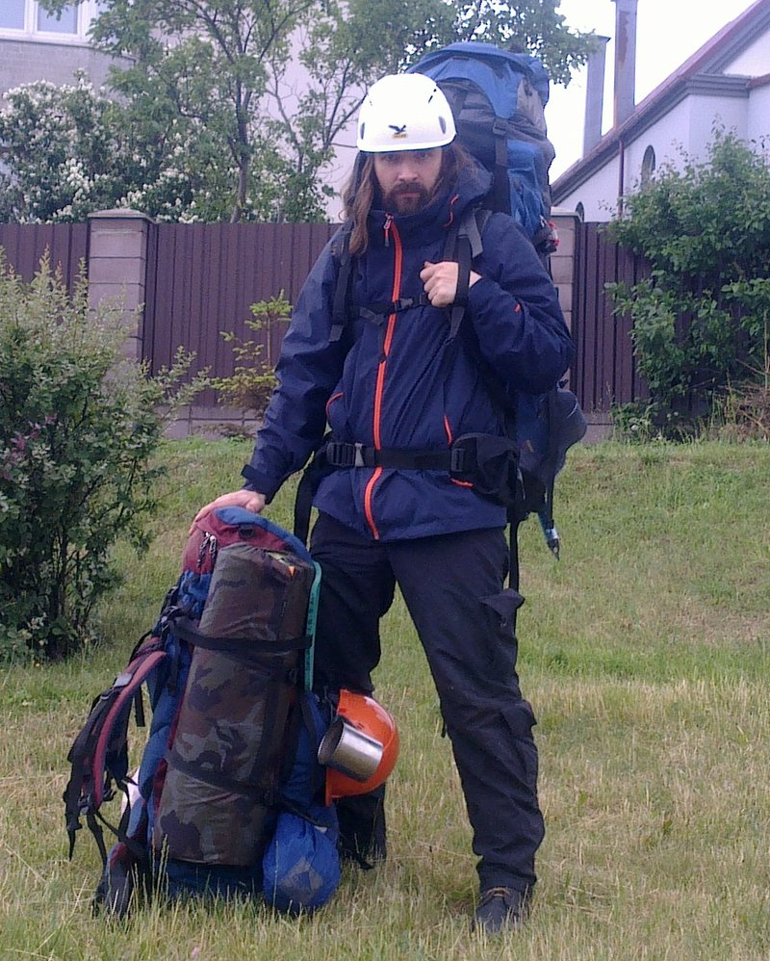
完整登山者裝備

一、登山背包的基本結構
登山背包是個系統，不是一塊布袋。各部位協同工作，把重量「轉移」到能承受的部位，而不是只壓在肩膀上。

背架（Frame）
- 內架式（Internal Frame）：鋁條或塑膠片藏在背包內側、貼背設計。重心低、貼身穩定，適合複雜地形與密林。目前登山活動主流。
- 外架式（External Frame）：金屬框架外露。重心高、背部通風好、物品取放方便，但容易被樹枝勾到、陡坡時較不穩。
- 無架（Frameless）：超輕量設計，需依賴打包技巧讓內容物本身形成結構，30L 以下小背包常見。

背負系統（Suspension System）
- 肩帶（Shoulder Straps）：承擔上身重量，寬厚、有襯墊。
- 胸帶（Sternum Strap）：拉攏肩帶在胸前，防止肩帶外滑、穩定背包。
- 腰帶（Hip Belt）：把背包重量轉到髖骨上方，是登山背包最關鍵的一環。正確背法 70~80% 重量靠腰帶承擔，肩膀只是穩定。
- 頂端拉緊帶（Load Lifter）：肩帶上方往背包頂部拉的小帶子，將背包頂端拉近身體，避免重量往後拉扯肩膀，初學者最常忽略的調整點。
- 背墊 / 透氣網（Back Panel）：常見技術如 AIRSCAPE™（透氣泡棉）、ANTI-GRAVITY™（懸浮網狀）、AIRSPEED™（輕量網架），影響長時間背負的舒適度。

收納配置
- 頂袋：常用小物（行動糧、地圖、頭燈），部分可拆卸變攻頂包。
- 主袋：放衣物、睡袋等大型物品。
- 底袋：常與主袋分隔，用來放睡袋；附獨立拉鏈方便取用。
- 側袋：放水壺、行動糧、雨衣等需常取用物品。
- 外掛環、繫帶：用來固定登山杖、睡墊、冰斧、鋼杯等。
- 內置雨套：底袋常附隱藏式雨套，遇雨時拉出罩住背包。

二、容量選擇
容量單位是公升（L），30L 表示能裝下 30 公升的水量。「55+10」表示主袋 55L、可擴充 10L。容量直接對應行程長短與裝備量：
容量 | 適合行程 | 使用情境
20~30L | 當日往返 / 攻頂包 | 郊山、單日健行；裝行動糧、雨衣、頭燈
30~45L | 2~3 天輕裝 | 山屋過夜（不帶帳）、學校露營活動
50~55L | 2~3 天重裝 | 需自帶帳篷、睡袋的中級考驗營
55~75L | 3~7 天縱走 | 高山縱走、長程露營、雪地裝備
75L 以上 | 7 天以上 / 遠征 | 海外遠征、攜帶大量團體裝備
身高參考（僅作粗略對照，最終仍須以背長為準）：身高 150~165 公分以 50~60L 為佳；165 公分以上以 60~80L 為主。
💡 大背包 + 攻頂小背包
中長期露營常會在中途安排日帶活動（攻頂、定點探索）。建議帶一個 20~30L 的小背包（部分大背包頂袋可拆做攻頂包），活動時放下大背包、只背小包出門，既輕便又能保留隨身物品。

三、選購重點

1. 背長（Torso Length）最關鍵
同樣容量的背包，依背長分 S / M / L 不同尺寸。背長合不合身比品牌、容量更重要——錯誤的背長會讓重量無法轉到腰帶，全部壓在肩膀，幾小時就肩頸酸痛。
背長測量方法：
- 低頭，摸到後頸最凸起的骨頭——這是第七頸椎（C7），背長起點。
- 雙手叉腰，找到髂骨（骨盆）最高點，兩側連線中點——這是背長終點。
- 請人用軟尺從 C7 量到髂骨連線中點，即為「背長」。一般男性 18~22 吋，女性 15~19 吋。

2. 雙肩背負，避免單肩
登山活動絕對不能用單肩斜背包。長時間單肩負重容易造成脊椎側彎，雙肩背包才能讓重量平均分配。

3. 背負系統的長度與透氣性
大型背包多為國外品牌，外國人身材較高大，背負系統設計較長。東方人購買時應注意：將背負系統調到最短時，背包底部應高於臀部，背起來才舒服。背墊有透氣網架的款式（如 ANTI-GRAVITY、AIRSPEED）能讓汗水蒸發，長時間負重不悶熱。

4. 車縫品質與布料強度
買之前裝些重物試背，留意是否會漏出物品、車縫線是否堅固。布料應堅固耐磨，常見等級為 210D~600D Cordura 或 Ripstop Nylon。底部建議是雙層底布，能大大延長背包壽命。

5. 拉鏈與調整帶
確認拉鏈是否會直接受力（會拉壞）；理想設計是束口或翻蓋為主、拉鏈為輔。壓縮側帶能在裝備減少時束緊背包、防止內容物晃動。

6. 加分功能
- 內置雨套（Rain Cover）。
- 胸帶有哨子（緊急求救用）。
- 水袋艙（Hydration Sleeve）：可放 2~3L 軟式水袋，邊走邊喝水。
- 登山杖、冰斧外掛環。
- 頂袋可拆卸做攻頂包。
- 底袋與主袋分隔（取睡袋方便）。

四、試背與調整步驟
買背包時，務必裝載 5~10 公斤重物試背（許多店家會借沙袋）；空背包試不出真實感受。調整順序：
- 鬆開所有調整帶（包括肩帶、腰帶、胸帶、Load Lifter）。
- 背上背包，扣上腰帶。腰帶應蓋住髂骨上緣，骨盆受力 70~80%。拉緊腰帶。
- 拉緊肩帶。肩帶與背包連接處應低於肩膀 5~8 公分，肩帶緊貼但不勒。
- 扣上並拉緊胸帶。胸帶位於胸部上方，能讓肩帶不外滑。
- 調整 Load Lifter。將肩膀上方的小帶子拉到與身體呈 30~45 度角，背包頂端會貼向身體，重量轉到背部。
- 檢查重量分配：理想狀態是腰部明顯感受重量、肩膀只是輕貼。如果肩膀痛、腰部沒感覺，代表背長不對或腰帶沒拉緊。
- 檢查活動度：抬頭看天空時不會被背包頂部撞到、戴頭盔仍能仰望、背部接觸面舒適透氣。
⚠️ 常見錯誤：肩痛是腰帶沒鎖緊
90% 新手登山時肩膀痠痛的原因不是包太重，而是腰帶位置太低（沒蓋到髂骨）或太鬆，導致重量全部壓在肩膀。下次調整時先把腰帶拉到髂骨上緣鎖緊，再鬆肩帶感受差異。

五、防水處理
登山背包本身不防水（頂多防潑水）。下雨時防水是必要功課：
- 外加雨套：背包內附或另購，包覆整個背包外層；簡單但風大時容易被吹開、底部接縫處仍會滲水。
- 內加防水袋（Pack Liner）：在背包內襯一個大型防水袋，把所有衣物睡袋裝入；最可靠的方式，雨大也不怕。
- 分項防水袋：將衣物、電子產品、食物分別用小防水袋包裹，「袋中有袋」原則。
- 建議組合：內襯防水袋 + 重要物品再用小防水袋（雙重保護）；外加雨套則防止背包外層髒污。

六、保養與壽命
- 使用後清空、晾乾：每次活動後清出所有物品，將背包翻過來抖出沙塵，陰乾再收。
- 不可機洗：背架金屬和襯墊會變形、布料防潑水塗層會洗掉。髒污用濕布擦拭、頑固污漬用中性肥皂手洗、陰乾。
- 避免長時間日曬：紫外線會讓尼龍布料脆化。
- 拉鏈、扣具上蠟：定期用蠟筆或專用潤滑劑保養。
- 長期收納：放乾燥處、不要重物壓著、不要折疊背架。
- 正常保養下，中階背包壽命 5~8 年、高階背包 10 年以上。
💡 童軍露營常用品牌參考
入門價位（NT$2000~5000）：Coleman、Karrimor、犀牛 RHINO、Mountainsmith
中階（NT$5000~9000）：Deuter、Osprey、Gregory、The North Face
高階（NT$9000+）：Mystery Ranch、Arc'teryx、Hyperlite Mountain Gear
建議第一個登山背包選中階品牌（如 Deuter、Osprey），背負系統穩定、有原廠保固，能用很久。
關於如何裝填背包、各物品的擺放位置，請見下一節「背包裝填」。

１、背包裝填
在參加露營活動時，我們不可能將所有要帶去的器材全部捧在手上，然後出發到營地去報到，因為，我們要帶的器材很多，而且，有許多東西是很細小的，因此，我們需要藉由背包來裝填這些器材，基本上背包所裝填的大多屬於個人裝備，不過，當狀況有所需求時，則需要裝填團體裝備，例如：我們要參加的是四天三夜的移動是露營，這時，我們不太可能有一台專門的車子幫我們載運團體器材（有的地方車子也進不去），因此，我們就需要將團體器材分開背負。
在整體個人背包時，為了方便取用以及避免不必要的污染（例如：乾淨的衣服被溢出的牙膏沾到、髒衣服與乾淨的衣服混雜），因此，我們通常會將個人裝備做適當的分類與整理，這樣我們要取用時就比較方便了。

一、裝備分類
衣物袋 | 鞋袋 | 餐具袋 | 盥洗袋 | 修補袋 | 寢具袋 | 雜物袋
換洗衣物  襪子  手帕  禦寒衣物  睡衣褲 | 拖鞋  雨鞋  運動鞋 | 鋼杯  湯匙  筷子 | 鏡子  毛巾  肥皂  牙刷  梳子  牙膏  洗髮乳 | 鈕釦  針  線 | 睡袋  睡墊 | 手電筒  電池  筆記本  筆  水壺  衛生紙  指北針  童軍繩  雨衣  望遠鏡  照相機  健保卡  零錢

二、裝填與背負原則
背包裝填時有以下幾個基本原則：
- 袋中有袋：將裝備適當的分類，以塑膠袋包裹，這樣可以避免污染、方便取用也可以適度的防水。
- 取用方便：裝填裝備時要將最常使用的裝備放在吹容易取得的地方，例如：雨衣要放在背包的最外緣、水壺要放在伸手可得的地方、睡袋則可以放在最下方、禦寒衣物也要放在背幫的最上層……，至於團體裝備則要放在個人裝備之上，因為他通常較重，使用的時間也較為頻繁。
- 上重下輕：這樣的裝填方式可以使背包的重心與人的重心更趨於一致，使背負者在行走時更為省力，同時也較不易摔倒。
- 左右平衡：可以使背負者的肩膀平均受力，而不易受傷，走起路來也比較舒服。
- 柔軟舒適：背包的背部與身體接觸的部分應該裝填較為柔軟的材料，例如：衣物、報紙等，這樣背不才不會受傷，走起路來也較為舒服。
- 緊貼身體：背包於行進運動時必定會晃動，拉扯肩膀的力道會緊貼度成反比，也就是說，如果背包與背部的距離越遠，肩帶拉扯的力量會越大，肩膀就越容易受傷，因此應該讓背包緊貼身體，才可以減低傷害。
- 大袋附小：如果野營需使用大背包，建議內備小背包，因行程中不一定全程都需重裝備隨身，視當時狀況將小背包派上用場、背當時所需的器材，餘器材就不用勞師動眾、仍可放於大背包中。
- 穩定牢靠：裝填背包時，應該將裝備盡量放入背包中，並將背包外側的扁帶固定，以確保背包的穩定，同時，背包外側應盡量避免懸掛多於物品，若需懸掛，則應將他固定妥善，同時，外掛的器材寬度應盡量避免超過背包的寬度，這樣才能便於行走。
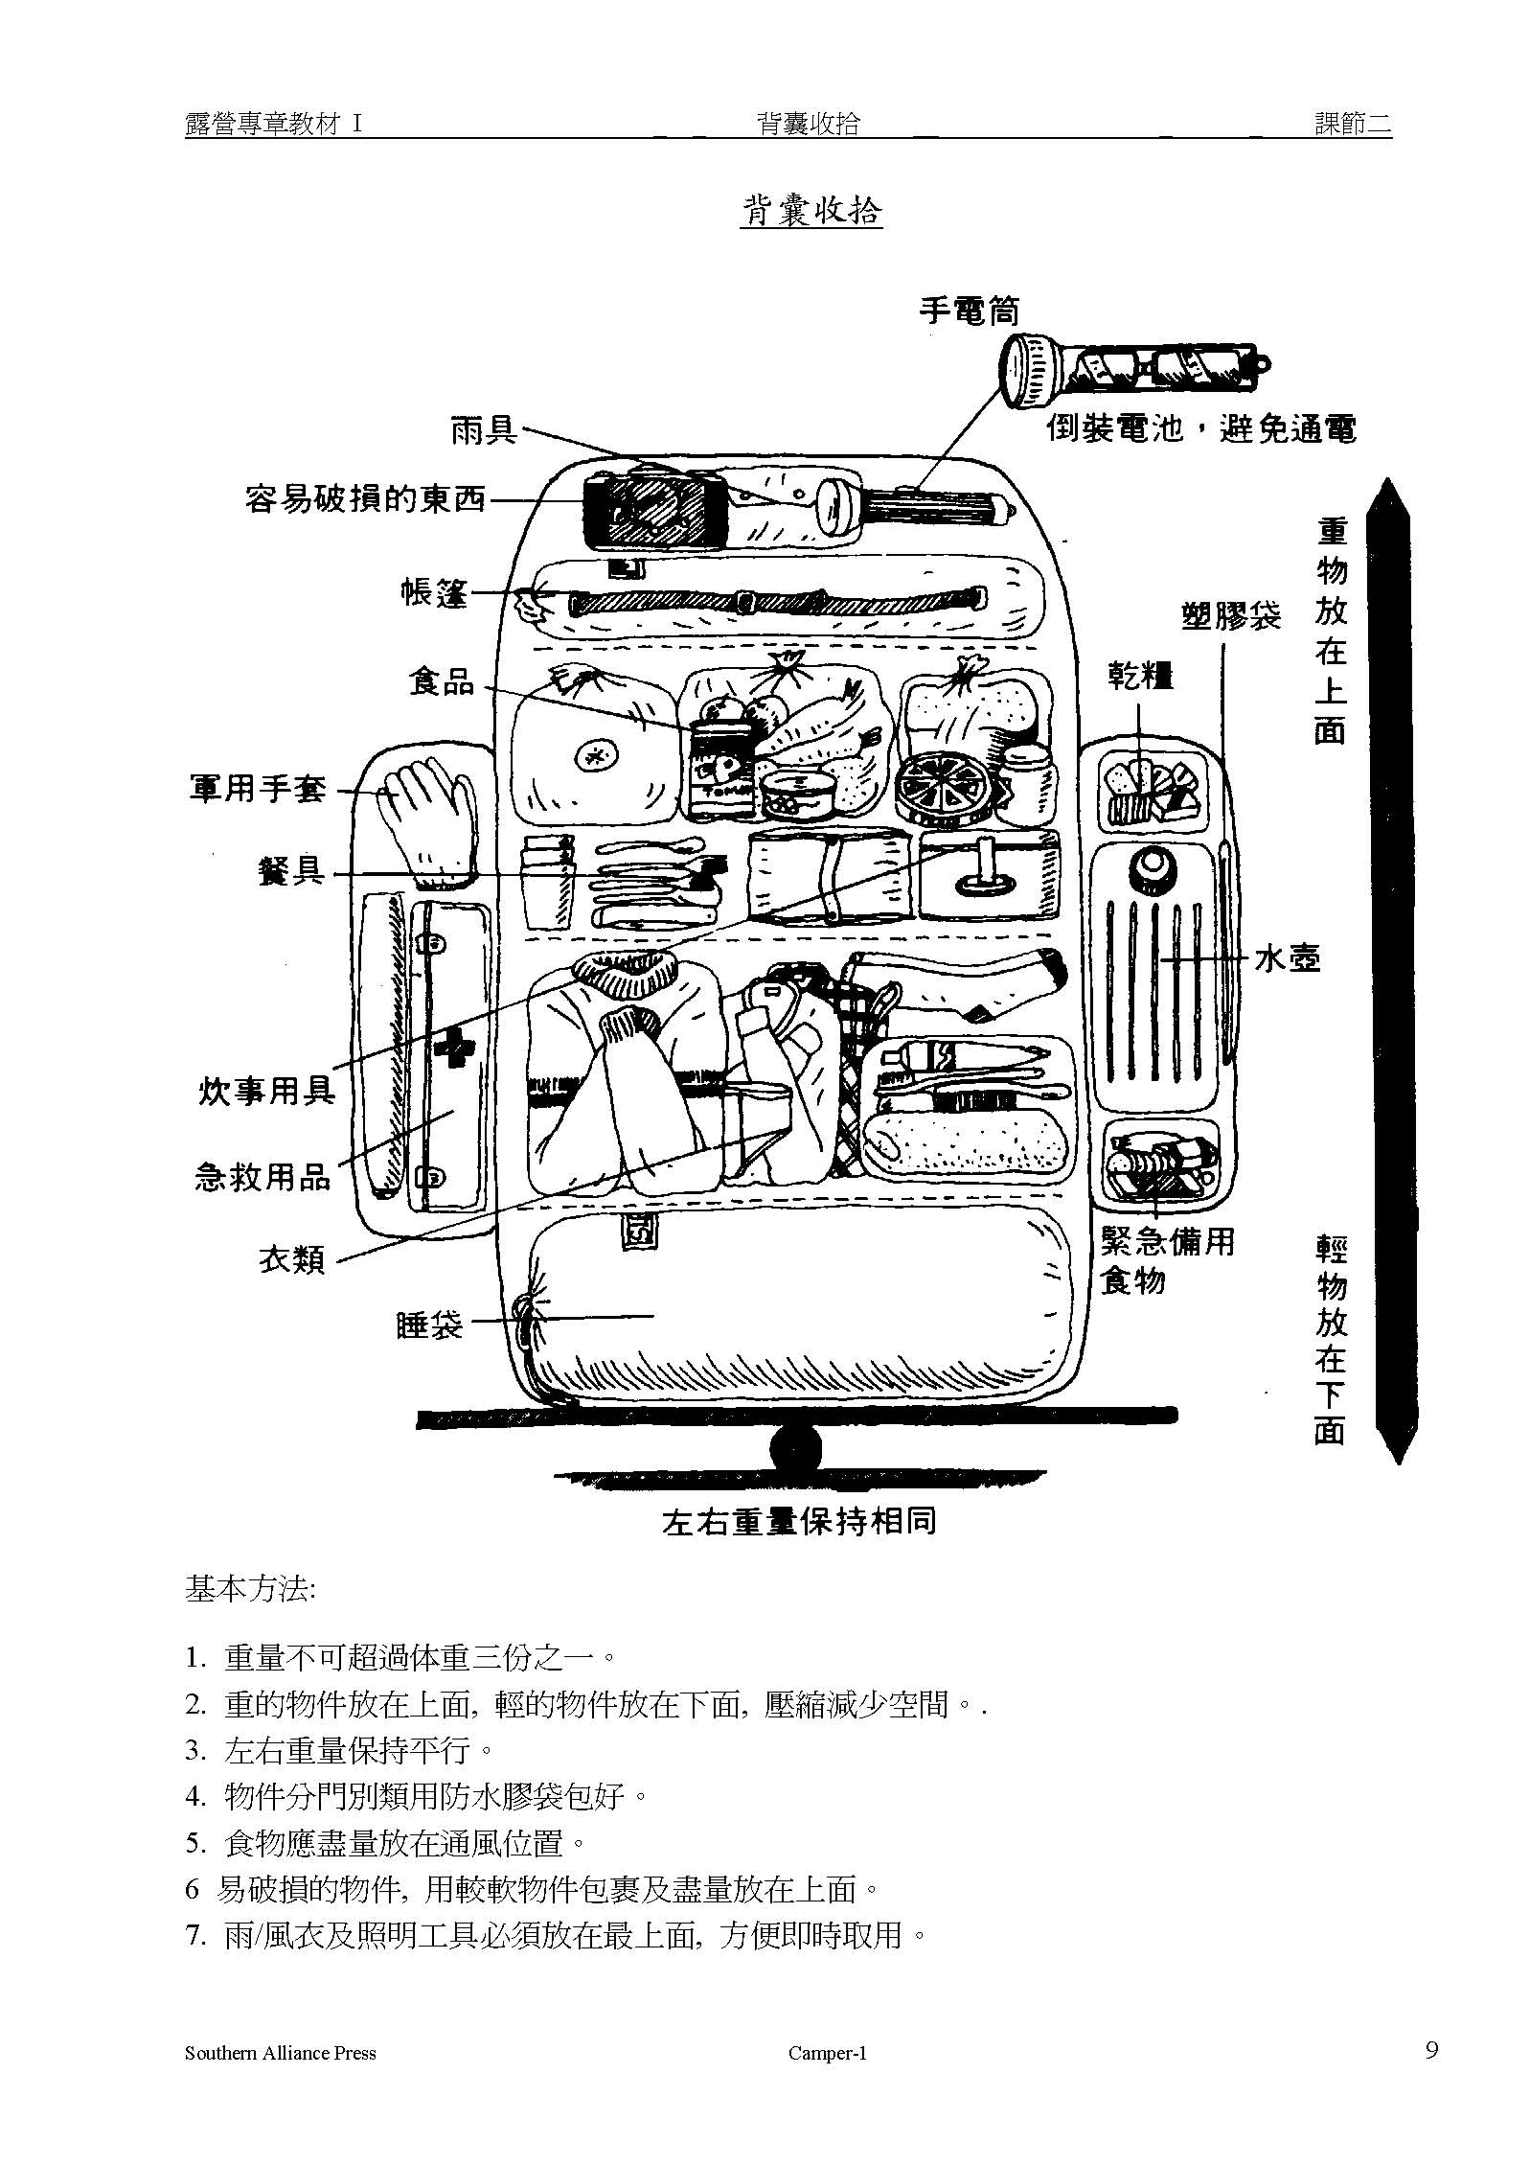

（二）睡袋
睡袋是用來睡覺時保暖所用，好的睡眠品質才可以使我們在戶外活動的時候能夠保有夠充足的體力與精神，因此，為了避免在半夜裡被冷醒而影響隔日的活動，在經濟許可的範圍內慎選一個睡袋是相當重要的。
一般而言，羽毛睡袋是童軍伙伴們在戶外活動中最佳的選擇，但市售的羽毛睡袋因材質（填充物）不同，在價錢上也有極大的落差，當然，在保暖效果上也大不相同。
以下我們就針對市售常見的睡袋做一簡單介紹。

１、棉質睡袋
棉質睡袋大多用的是天然白棉加以填充而成，但體積龐大、保暖度不足，不適合於登山。

２、人造纖維睡袋
人造纖維(ArtificialFiberorMan-madeFiber)種類很多，其中一項為化學纖維(ChemicalFiber)。因為某些特殊纖維中有空隙，大家慣稱為─中空纖維(HollowFiber)，目前有單孔、三孔、四孔、七孔等多種。人造纖維從一般的Polyester(聚酯纖維)實心纖維，到特殊構造的中空纖維可細分成兩大類：一、Pile毛毯(Pile是一種特殊的編織法，具有保暖、快乾與容易清洗的特性)。大部分Pile的材質是Polyester，也有用Polartec材質做的(母原料也是Polyester，只是纖維構造不同)。二、睡袋，絕大部分以人造纖維睡袋居多。
拜於科技所賜，基本上人造纖維已經可以提供接近羽絨般的保暖度，而且又有快乾、不怕潮濕與容易清洗等特性，此種材質的睡袋適合去爬山。

３、羽毛睡袋
羽毛睡袋，嚴格說來應該說是羽絨睡袋，主要的填充物為鴨絨(Duck Down)、鵝絨(Goose Down)、或是其它的種類的水鳥羽絨。
羽毛有翼羽、髮羽與絨羽三類。其中翼羽和髮羽都是被用來支撐睡袋，真正能提供你保暖的是絨羽。生活在水中的水禽，由於保暖的需求，因此有較為發達的絨羽，有些陸禽甚至沒有絨羽。而生長在寒帶的水禽絨毛，其品質更高。
國內羽毛睡袋的級數，以絨毛(Down)所佔的比例來分級，常看到的有50%、60%、80%、90%、100%等幾種。假如，在國外選購羽毛睡袋，不是以絨毛比例分等級，則是以數字如：550+Filling、575Filling、775Filling等數字表示等級，那些數字通常代表─Cube Inch Filling Power(1立方英吋的填充能力)意思就是「單位重量的膨脹體積」。550Filling Power的絨毛表示，它在不受任何外力之下，1盎司的絨羽可以有550立方英吋的填充能力。
目前Filling Power 最高的是Marmot的睡袋，達到775 Cube Inch Filling Power，日後可能有更高的Filling Power。這種標示讓購買者不需考慮絨毛種類、廠商技術與多少比例的絨羽，只需端看其絨羽膨脹程度，就可以知道保暖與否。一般說來，外國進口的羽毛睡袋，常見如此標示。
基本上，絨毛比例(如：50% vs 100%)越高，就越保暖。相同等級下(假設是100%)，填充物越多也愈保暖。但比例高與填充物多的睡袋，相對售價也較貴，也是適合登山的睡袋材質。
一顆可用的羽毛睡袋，他的平均單價約在新台幣2000元左右，近來在許多大賣場常常可見標榜100%的羽毛睡袋，但每顆僅需花費你不到500元就可以買到，這時，聰明的你可千萬要小心，因為，雖然同樣是羽毛，但是在這種睡袋裡面包裹的可不是水鳥類的羽毛，而是無法在水中游泳的『雞』身上的毛～～雞毛本身不具油脂保護，因此，摸起來會比較乾澀、粗糙，同時，也不具保暖效果，更甚者，他很容易滋生小蟲……無論如何，羽毛睡袋有一定的質量間的均衡，買一顆品質有保障的羽毛睡袋，不只可以讓你用個十年，也可以使你的野外生活更有保障。
補充說明：羽絨
<1>.什麼是羽絨？
羽絨是採自鳥禽類(如海鳥鵝)的下腹部(孵蛋處)的微細柔軔羽毛，經泡沫水洗加工殺菌處理，使其纖維保持彈力、蓬鬆、立體化、具高度保溫性。 | 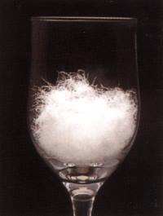
<2>.羽絨的特點
- 重量最輕
- 約傳統被的1/3重，球形纖維，質地輕柔，不怕擠壓且不變形，為世界上最輕柔之材質，因此覆蓋後，翻身容易，對於血液循環及心肺器官不會有壓迫感，最適合小孩，孕婦，老人或高血壓患者使用，可預防及減少心臟病的發生。
- 保暖性佳
- 其立體狀的羽絨，保有大量空氣，可以阻隔冷空氣，並可隨溫度的變化，收縮膨脹，隔絕冷空氣的入侵，立即暖身並保持適當溫度，沒有燥熱的感覺，是故體溫較高的孩童也會因此而減少踢被的機率。
- 吸溼性佳
- 人體於睡眠狀態下，每夜約排出150~200cc水份，加上臺灣高濕的氣候，一般被褥在使用不久後即累積過多的水份，形成病媒滋生的溫床，而瞞是造成皮膚及氣管不適主因之一.羽毛絨因其特性得以迅速吸收人體濕氣並快速發散，使悶濕之狀態無從形成而保持人體乾爽，亦可防止風濕病產生。
- <3>.等級區分
- 一般而言，羽絨成份愈高，羽毛(因其含有羽根)成份愈低，等級愈高。
- <4>.優越性
- 羽絨之所以優於人造及其它動植物纖維，在於其球狀纖維中具有千萬個會呼吸的三角形氣孔及表層防水油質，因而可隨外界氣溫及濕度之變化，自動調整，於是吸收來的水份得以迅速發散掉。
- <5>.保養
- 基於羽毛防水之天性，羽絨被枕可於小孩尿床或其它污漬造成後，以清水洗淨，絕不可使用漂白劑或強力洗衣粉，因其將破壞表布之防絨功能。由於羽絨天性防水，故於洗畢後經自動脫水即可將水快速排出，並經短時間的自然乾燥就可恢復原狀，繼續使用。乾洗可用石油類、氟素、四氯乙烯、三氯乙烷等乾洗溶劑清洗之。
- 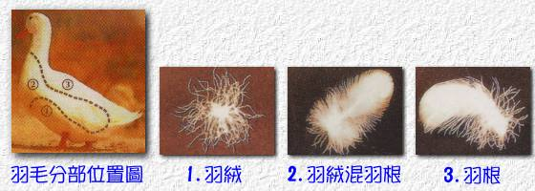
- 補充說明結束

（三）禦寒衣物
「保暖層」又稱中間層（Middle Layer），主要功用是隔離人體與外界冷空氣的接觸，避免寒冷、失溫。生活在寒冷地區的人類，早已學會利用動物皮毛或特殊植物纖維作為保暖工具；早期的登山家為了在雪地活動，也學會以羽毛衣與其他皮毛作為保暖工具。
對於從事戶外活動的人而言，保暖衣物是重要的基礎裝備。隨著科技與環保意識的發展，天然動物毛皮取得已逐年減少，許多人造纖維產品被發明出來取代動物皮毛。保暖層的樣式不一，有背心、夾克、外套、大衣等類型。

穿衣服的基本原則：功能堆疊，不是件數
很多戶外資料會強調「三層式穿法」（Layering System），其實核心觀念很簡單──衣服本來就是一層一層穿，重點在於「每一層各有功能、而且要堆對位置」。一般人把厚夾克一件穿了就出門，遇到天氣變化沒得調整；正確的做法是依功能分層，可依溫度、活動強度靈活增減。
① 貼身層（Base Layer）——吸濕排汗
功能：把汗水從皮膚引離，保持乾爽；避免停下來時汗濕衣物讓體溫急速下降。
材質：美麗諾羊毛、聚酯排汗纖維。
⚠️ 不能用棉質：棉吸汗但不排，濕了就乾不掉，是失溫元兇。
② 保暖層（Mid Layer）——留住熱空氣
功能：靠蓬鬆纖維捕捉空氣形成保溫層，讓體熱不易散失。
材質：羽絨、刷毛（fleece）、化纖棉（PrimaLoft 等）、羊毛衫。
⚠️ 不能當最外層：刷毛這類人造纖維本身不防風，強風會直接穿透、保暖度瞬間歸零。冷風下一定要再套一件防風外套。
③ 防護層（Outer Shell）——擋風擋雨
功能：阻擋風、雨、雪侵入，同時讓內層水氣能排出。
材質：Gore-Tex、eVent、Pertex Shield 等防水透氣薄膜夾層。
選擇：晴朗日可只帶輕薄風衣；雨季或高山需 2.5~3 層防水外套。
⚠️ 常見錯誤
把刷毛外套當最外層：刷毛在室內或背風處 OK，但一到風口就會被風穿透，體溫急降。正確做法是外面再加風衣或防水外套。
貼身層穿棉 T：棉 T 是日常便服，濕了就毀。戶外活動請改穿排汗衫或美麗諾羊毛。
層次太厚動不了：走路上坡會發熱，穿太厚反而出汗失溫。應隨活動強度增減，寧可多穿脫幾次。

童軍露營情境搭配建議
依據露營的氣候、活動強度與海拔，選擇合適的層次搭配。以下以台灣常見的童軍活動情境為例：

🌱 春秋季平地露營（10~25°C）
- 貼身層：排汗 T 恤（聚酯或美麗諾羊毛薄款）。
- 保暖層：薄刷毛外套或化纖背心（早晚穿上即可）。
- 防護層：輕量風衣備用，應對突然的風或陣雨。
- 備用：一件乾燥的 T 恤和襪子，以備濕了替換。

❄️ 冬季露營（5~15°C，有風但無雪）
- 貼身層：美麗諾羊毛長袖（保暖、抗臭、可連穿數日）。
- 保暖層：中厚刷毛（200 Series）或 PrimaLoft 化纖外套；濕冷環境首選化纖（不怕受潮）。
- 防護層：防風防水外套，Gore-Tex 或同級防水透氣薄膜。
- 其他：毛帽、手套、羊毛或合成襪。

🏔 高山露營 / 冬訓（0°C 以下，強風）
- 貼身層：厚美麗諾羊毛長袖長褲。
- 保暖層：羽絨外套（FP 700+ / 填充量 150g 以上）為主；行進時可換成刷毛避免羽絨出汗悶濕。
- 防護層：3 層 Gore-Tex Pro 硬殼外套，應對強風與冰雨。
- 其他：防水手套、厚毛帽、頸圍、保暖褲套或雪套。

☔ 雨季或濕冷環境（例：梅雨期、東北季風露營）
- 保暖層改用化纖（PrimaLoft 等）——羽絨遇潮失效，化纖濕了仍保暖。
- 防護層優先：防水性能比保暖度更重要。
- 準備備用乾衣：放在防水袋中，用來抵達營地後換上。
💡 帶童軍的實務提醒
帶團前先確認成員都有「貼身排汗衫 + 保暖層 + 雨衣或風衣」三件式基本配置。如果小隊員穿棉 T 或只有一件厚夾克，遇到活動下雨或登山後停下來就容易失溫。
建議行前會議時請每位成員把衣物擺出來檢查，比單純列裝備清單有效。
下面章節將依序介紹保暖衣物的材質、洗滌要點與選購要點。

１、保暖衣物材質
保暖衣物的材質可粗分為天然纖維（羽絨、羊毛）與人造纖維（聚酯、刷毛、化纖棉）兩大類，各有優缺點與適用情境。以下依常見程度介紹主要材質：

一、天然纖維

1. 羽絨（Down）
羽絨取自鴨鵝等禽鳥胸腹部的細毛，分級依據：國外以膨脹係數 Filling Power（FP），國內以含羽絨比例。
- 優點：壓縮性極佳、保暖度高、耐用。
- 缺點：容易受潮而降低保暖度、價格高、保養麻煩。
- 等級參考：FP 600 為基本、FP 700 進階、FP 800+ 頂級輕量。
- 適合情境：冬季晴朗高山、長天數需輕量化的行程。

2. 美麗諾羊毛（Merino Wool）
美麗諾羊毛纖維極細（直徑約 15~17 微米），親膚柔軟不扎，近年在戶外圈大行其道，常用於底層與薄中層。
- 優點：吸濕排汗、天然抗臭（可連穿多日不洗）、調溫（熱時散熱、冷時保暖）。
- 缺點：價格高、乾燥較慢、反覆摩擦處易磨損。
- 代表品牌：Smartwool、Icebreaker。

二、人造纖維

3. Polyester（聚酯纖維）
人造纖維中最廣泛使用者，是許多進階材質的母材，用於背包布料、衣服材料、防寒衣等。便宜、快乾、耐用，但單獨使用保暖度有限。

4. 刷毛（Fleece）
刷毛（Fleece）是一種織法與面料類型，底材多為聚酯纖維或尼龍，經起絨處理形成蓬鬆絨毛層，能捕捉大量靜止空氣達到保暖效果。便宜、透氣、快乾、好清洗、濕掉仍保有部分保暖度，是戶外保暖層最普及的面料；缺點是不防風，單獨穿在強風下保暖度會大幅下降，壓縮性也較差。
刷毛不是單一品牌專屬，許多廠商（Uniqlo、Columbia、The North Face 等）都會使用，但最具代表性的品牌是 Polartec（見下一小節）。

5. Polartec 機能布料體系
Polartec 既是美國品牌，也是一整套專利機能布料系列的統稱（就像 Gore-Tex、Lycra）。前身為 Malden Mills（成立於 1981），2007 年由 Versa Capital 接手改組為 Polartec, LLC。它是現代人造刷毛（polar fleece）的原始開發者，也是美軍、Patagonia、The North Face、Marmot 等品牌的長期供應商。
Polartec 旗下有超過 300 種布料技術，依功能分成三大層：
① 排汗層（Base Layer）
Delta™：降溫透氣，熱天貼身層。
Power Dry®：雙面結構加速吸濕排汗。
Power Grid™：格網結構，透氣兼具輕微保暖。
Power Wool®：羊毛與合成纖維混紡，兼具羊毛抗臭與合纖耐用。
② 保暖層（Mid Layer / Insulation）
Classic 100/200/300：經典刷毛系列，依厚薄分級（100 輕薄、200 標準、300 厚暖）。
Thermal Pro®：進階刷毛，保暖度提升但更輕量。
Power Stretch®：彈性刷毛，貼身服貼、活動不受限。
Alpha®：「主動保暖」的革命性材質，原為美軍特種部隊開發，可在高活動量下持續保暖又不會悶熱。
Power Fill™ / Power Air™：再生聚酯化纖棉填充，對環境友善。
③ 防護層（Weather Protection）
Windbloc®：完全防風薄膜，擋風同時保持一定透氣。
Power Shield™ Pro：軟殼外套材質，兼具防風、防潑水、彈性。
NeoShell®：防水透氣薄膜，與 Gore-Tex 同級別的外層材質。
小結：看到衣服掛牌寫「Polartec Thermal Pro」代表這件是用 Polartec 的進階刷毛布料；看到「Polartec NeoShell」代表是防水外套；看到「Polartec Alpha」代表是主動保暖的中層——同一個品牌能覆蓋全部三層，所以買戶外衣物時看到 Polartec 還要注意是哪個系列。

6. 化纖填充（PrimaLoft / EXCELOFT / CoreLoft）
又稱「化纖棉」，模擬羽絨的保暖原理，以人造細纖維蓬鬆捕捉空氣。PrimaLoft 是最具代表性的品牌，其最高等級 PrimaLoft ONE 在全濕條件下僅喪失 4% 絕緣能力。
- 優點：潮濕環境仍保暖、易於洗滌、價格中等、對過敏體質友善。
- 缺點：保暖度隨使用次數衰退、壓縮性不如羽絨。
- 適合情境：降雨機率高的行程、台灣濕冷氣候、需水洗頻繁時。

7. WINDSTOPPER（防風薄膜）
來自美國 GORE 公司，是除了 GORE-TEX 外另一種頗富盛名的材質，為等級較低的 GORE 防水薄膜，夾在兩層 Polyester 中間形成抗風效果。常用於風衣、手套、背心。

8. Gore-Tex / eVent / Pertex Shield（防水透氣外層薄膜）
嚴格來說屬於最外層（Outer Shell）的材質，非中層保暖衣。以微米級的薄膜結構達成「水氣可出、雨水不入」的效果，是登山、雪地活動的防水外套標配。

9. Du Pont 杜邦纖維
美國杜邦公司是化學纖維大廠，其人造纖維材質（如 Coolmax、Thermolite、Sorona）被廣泛利用於睡袋、背包與衣物的填充或面料。

三、新興材質

10. 石墨烯（Graphene）
高導熱性材料，可將人體散發的熱能在衣物中均勻分布，部分高端產品使用石墨烯加熱層或相變調溫材料（PCM）增強溫度調節能力。常見於內層或中層產品。

11. 中空纖維（Hollofil）
纖維內部為中空結構，可捕捉更多空氣以提升保暖度，同時保持輕量與快乾特性。常見於睡袋與中層衣填充。

12. 羽絨／化纖混合填充
在核心部位使用羽絨（壓縮性與高保暖），肩膀、袖口等易濕潤部位使用化纖（耐濕保暖），兼具兩者優點，近年是中階羽絨衣常見的設計。

２、保暖衣物洗滌要點
保暖衣物必須細心的照料，以延長期使用年限及功效，以下以羽毛衣及Pile為例，簡介其洗滌方式。
羽毛類與人造纖維保暖材質主重要特性
種類 | 重要特性
羽毛類  保暖衣物 | - 材質輕  - 保暖度高  - 單位體積膨脹度高  - 怕水，濕後保暖度降低  - 保存與清洗方式比人造纖維類產品稍微麻煩一點
人造纖維  保暖衣物 | 材質輕(相對保暖度下的單位體積重量比羽毛稍重一些)  保暖度高，稍次於羽毛  單位體積膨脹度比羽毛類製品低  不怕水，遇濕後仍可保暖  排汗快、空氣容易對流  快乾  隨意擠壓而不變形，容易保存與清洗
- 羽毛衣─
- 羽毛衣處理比較麻煩，一般人會建議你除非是髒到極點，以及有異味才清洗，因為每洗一次，保暖度相對也會下降﹔假如不是很髒的話，可用溼布加以拭淨即可或局部清洗。假設，一定要整件清洗的話，可用中性清潔劑或天然植物油合成洗潔劑(如：天然棕櫚油、椰子油等合成)外，你也可以選購專用的羽毛製品清潔劑(如：Granger's公司G─CLEAN、NIKWAX公司LOFT、美製SPORT WASH等洗滌劑)。至於如何使用上述專用洗潔劑，請依照使用說明書的比例，加以稀釋即可。
- 清洗時，切記勿大力絞洗，先調好清潔劑於大型容器中，慢慢將大衣慢慢放進，將空氣完全壓出，浸泡一段時間，但不宜過久，約30分鐘以內。你也可利用海綿或軟毛刷子，針對極髒的污垢，加以清除。清洗時，不可突然將大衣，急速從水中提出，這樣會破壞隔間。以擠壓的方式，讓水自然流出，反覆清洗，直到殘存的清潔劑消失為止。最後，平躺攤開於空氣中，讓它自然晾乾，不時拍打與輕柔之，加速羽毛的膨脹，約2-3天可恢復原來的乾淨與保暖度。
- 需注意下列幾項清洗要點
- (a)嚴禁使用強力清潔劑，這樣會溶解羽毛油脂，可用石油類氟素、四氯五烯與三氯乙烷乾洗清洗。
- (b)把衣物放入溫水中，用手洗滌，但溫度不可超過攝氏40度。
- (c)不可用熨斗熨燙，一般採用蒸氣處理。
- (d)不可漂白。
- (e)可用機器低溫烘乾，溫度不可超過攝氏60度。
- (f)送專業的洗衣店清洗。
- Pile----
- 人造纖維比羽毛類的保暖衣較易處理，可以用手洗，也可以放入洗衣機中清洗，但筆者建議手洗，但需注意下列事項：
- (a)不可使用一般市售的氯液漂白。
- (b)可使用洗衣機清洗，但溫度不可超過攝氏40度。
- (c)不可把衣物放入烘乾機烘乾。
- (d)不可乾洗。
- (e)可交由專業的洗衣店清洗。

３、保暖衣物選購要點
一般說來，選購中層保暖衣，會因為不同的售價、品牌、等級與用途等等……因素，對你產生選購上的考量，但就如同選購其它衣類一樣﹔不同的品牌其肩線、腰身、袖長都不一，一定要試穿才知道﹔不同品牌之產品售價也不一，多比較準不會錯，筆者建議可以列一張小表，作為選購時的參考：
- 預算：決定你購買保暖衣的基本限制。
- 用途：出國旅遊、一般登山、專業登山、日常衣著…等等
- 使用頻率：設計美觀與實用的保暖衣，會讓你在冬天來臨時，就想到它。
- 保暖度：較高保暖度，當然售價也較高，但是太過保暖的衣物，相對也必須有相當嚴寒的氣候來配合﹔此外，假如你生性怕冷，不妨選擇保暖度較高的衣物。
- 基本設計：以Pile外套為例，一件設計不錯的外套，需有以下幾項設計：
- 1.兩側口袋(口袋材質最好為Polyester，當你的手伸入口袋時，可增加保暖效果)。
- 2.防咬布之拉鍊設計。
- 3.口袋有拉鍊設計，以防物品跑出。
- 4.衣服下緣(單側或兩側)有束帶，可防止身體熱氣散失，增加保暖。
- 5.袖口材質最好為與衣服本體同材質，避免吸水。
- 6.多數的外套，可當GORE-TEX衣的內裡，但須注意拉鍊尺度不同，最好親自拿到店裡相配合。
- 目前，市面上的保暖衣物眾多，從200～7,000元都有，因為越貴就代表它所附加的功能與設計越多，而除非你是非常專業的人士，或是為追求名牌與舒適，一般說來，就算佐丹奴、Hang Ten、NET或是Bossni的Pile，都足以讓你應付臺灣的氣候狀況，因為最後決定抗風與防水的重要衣服─為外層的防水透氣衣。寒冷的冬季一但過去了，人們往往會把保暖衣物壓縮收藏起來，但長期壓縮睡袋，會影響材質的膨脹程度，因此不管任何一種保暖物質，當不用時，都能讓它攤開自由膨脹，可避免保暖度降低。
- http://www.hisport.com.tw/hot/

（四）照明設備
選擇良好的照明設備對經常在野外從事露營活動的童軍伙伴來說，是安全上的一大保障，常見的照明設備一般而言有：瓦斯燈、汽化燈、手電筒及頭燈等，其中，又以手電筒或頭燈最常為個人使用，因此，在這裡我們主要介紹的是手電筒及頭燈。

１、手電筒
手電筒是一般家庭中常見的補助照明設備，但因品質良莠不齊，一般家庭用的手電筒對於戶外活動的適應力不見得夠。戶外露營的手電筒除了亮度之外，更需考慮防水、續航、堅固耐摔等特性。
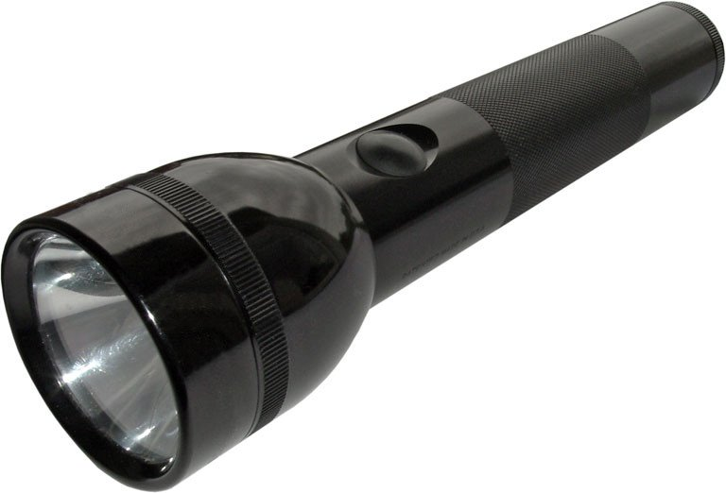
傳統手電筒
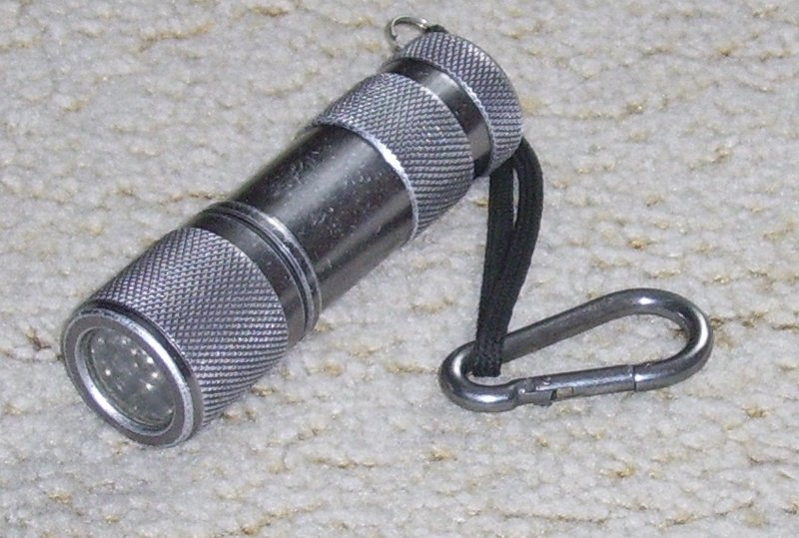
LED 手電筒
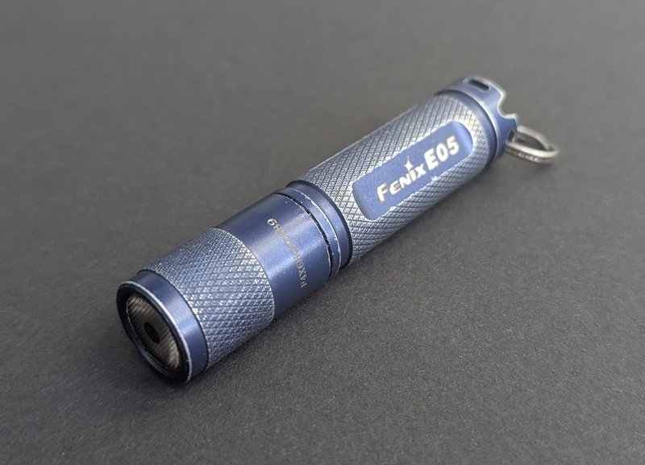
Fenix E05 迷你手電筒

選購重點

1. 亮度（流明 Lumen）
- 100~200 流明：短時戶外、帳篷內補光、緊急備用。
- 300 流明以上：露營、登山健行主力，可照射約 100~200 公尺。
- 500~1000 流明：長時間夜間活動、搜尋、遠距警示用。

2. 光束調整
泛光（散光）適合近距離大範圍照明；聚光可投射遠處。具 伸縮變焦 或 無段旋轉 的手電筒，可在兩種模式間自由切換，野外用途最廣。

3. 防水等級（IP）
- IPX4：防潑水，一般露營足夠。
- IPX5：承受 3 分鐘內低強度小雨。
- IPX6 / IP66：較強雨勢達 3 分鐘也不進水，戶外主力推薦等級。
- IPX7 / IPX8：可短時浸水，溯溪、水上活動適用。

4. 電池與續航
- AA / AAA 乾電池：取得方便，但低溫表現差。
- 18650 / 21700 鋰電池：容量大，適合長時間使用。
- USB Type-C 可充電：便利，可在行動電源補電。
- 理想續航：中檔亮度 ≥ 7 小時；5000mAh 電池約可支援 5~10 小時照明。

5. 機身結構
- 航太鋁合金：堅固耐摔、散熱佳，野外活動首選。
- O 型橡皮墊圈：達到防水與抗震。
- 尾座按鈕：單手操作、可臨時立於桌面變燈。
- 防滾槽：防止放在斜面滾動。

6. 加分功能
- 多段亮度：高 / 中 / 低 + 閃爍 / SOS。
- 尾部磁鐵：可吸附鐵製金屬工作。
- 掛勾 / 抱夾：掛於樹枝、背包或營帳。
- 鎖定功能：避免背包中誤觸耗電。

推薦機型參考：MAG LITE（美格光）
手冊中原建議購買 MAG LITE 美格光手電筒作為個人野外照明，其特點包括：
- 首創無段式旋轉，可循環調整光束（泛光 ↔ 聚光）。
- 特殊自動除氧開關，避免開關內部氧化變質（C/D 型）。
- 航太鋁合金製成，堅硬強韌、不易變形。
- 反光罩經電腦針對不同型號設計，達到最佳照明效果。
- 專利白星（White-Star）Krypton 氪氣燈泡，超高品質、耐用持久。
- 尾座附備用燈泡一顆（充電型除外）。
- 高級 O 型橡皮墊圈，達到防水與抗震效果。
- 內部電鍍處理，降低電池液滲漏造成的燈管損壞。
- 低阻抗電器回路設計，延長電池壽命、達到省電。
💡 童軍露營情境參考
團集會 / 短期露營：100~200 流明、IPX4、AA 電池，約 NT$300~800。
中長期露營 / 夜間活動：300~500 流明、IPX6、18650 可充電、續航 7 小時以上。
搜救 / 夜行軍：500 流明以上、聚散光可切換、SOS 模式、尾部磁鐵。
🔦 手電筒 vs 頭燈：該帶哪個？
最好兩個都帶。頭燈騰出雙手處理事務（搭帳、烹飪、急救）；手電筒則光束更聚集、射程較遠，可用來指路、發訊號或臨時警示。

２、頭燈
使用手電筒時，我們通常需要騰出一隻手來握持，對於從事夜間活動者而言，如果這時需要使用雙手來操作的話，手電筒反而變成了一個牽絆，因此，在經過改良與設計之後，頭燈就出現了──將原來手持式的手電筒改成配戴至頭部，光線照射的方向可以跟隨著頭部擺動而改變，角度也可以自由調整，對於夜間工作者而言，不啻是一項利器。
頭燈的燈泡隨著科技進步，由傳統的鎢絲燈泡改成今日所使用的 LED。LED 省電、高亮度的特性，不僅讓我們在野外活動時減少了裝備重量，也提高了夜晚活動與工作的安全性。
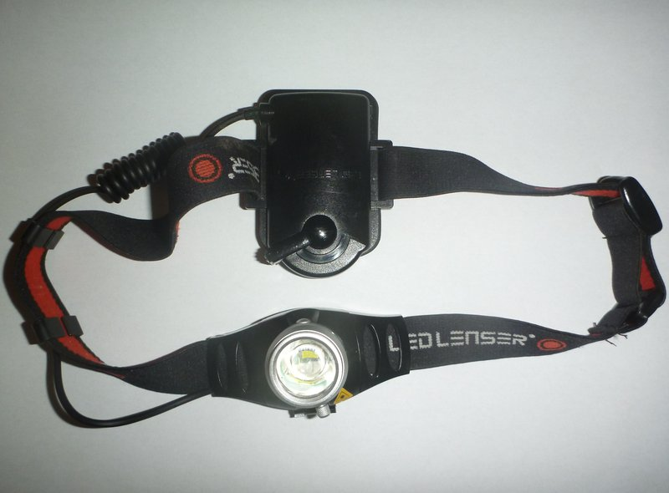
LED-LENSER 頭燈
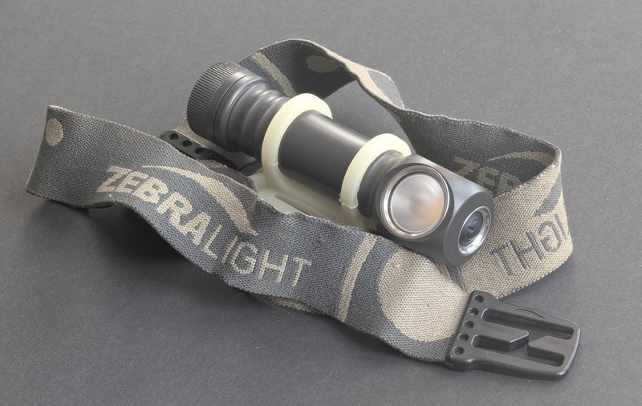
Zebralight H600Fc 頭燈（配頭帶）
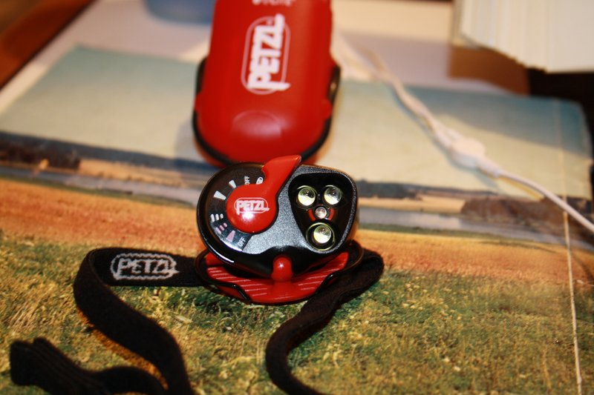
Petzl LED 頭燈

選購重點

1. 亮度（流明 Lumen）
- 20~50 流明：在帳篷內找東西、炊煮、夜間上廁所、跟隊伍行走使用已足夠。
- 100~200 流明：一般登山健行建議至少 50 流明以上。
- 200 流明以上：領隊、需照射 100 公尺以上遠處時使用。

2. 光束模式（聚光 vs 散光）
- 散光（泛光）：近距離作業、跟隊伍行走；對眼睛疲勞較低。
- 聚光：遠處找路、確認路標、搜尋。
- 可切換或混合式最理想。

3. 紅光模式
夜間於帳篷或山屋內就寢時切換紅光，可保留眼睛夜視能力，又不會強光刺激其他人；上廁所或整理裝備時特別方便。

4. 電池與續航
- 鹼性電池：低溫下易電力不足，高山或冬季不建議。
- 充電鋰電池 / USB 充電：低溫表現佳、好掌握電量；但使用前確認頭燈規格是否支援鋰電池（電壓不符可能損壞 LED 迴路）。
- 續航時間通常在高亮模式較短，長時間露營建議選 高亮 ≥ 4 小時 者。

5. 防水等級（IPX）
- IPX4：防潑水，適合一般露營、輕雨。
- IPX7：短時間浸水也可用，適合溯溪、重度使用。
- 沒有防水等級標示的頭燈不建議在潮濕環境使用。

6. 重量與舒適度
登山用建議 100 公克以下，長時間配戴才不會有壓迫感；頭帶應可調整且材質柔軟，部分款式有加強的額頭束帶或可拆式電池盒（電池盒置於後腦平衡重量）。

7. 其他加分功能
- 光束角度可上下調整
- SOS 閃爍 / 求救訊號
- 鎖定功能（避免背包中誤觸耗電）
- 電量指示燈
💡 童軍露營情境參考
日常團集會 / 短期露營：80~150 流明、IPX4、紅光模式，約 NT$500~1500。
中長期野營 / 中級考驗：150~250 流明、聚散光切換、IPX4~IPX7、續航 ≥ 4 小時。
夜行軍 / 探險式露營：200 流明以上、遠距投射、可充電、附 SOS 功能。
⚠️ 使用禮節
在營地不要將強光直射他人眼睛（尤其高流明頭燈）。與人交談時應微低頭、或改為紅光模式，以免刺眼。

